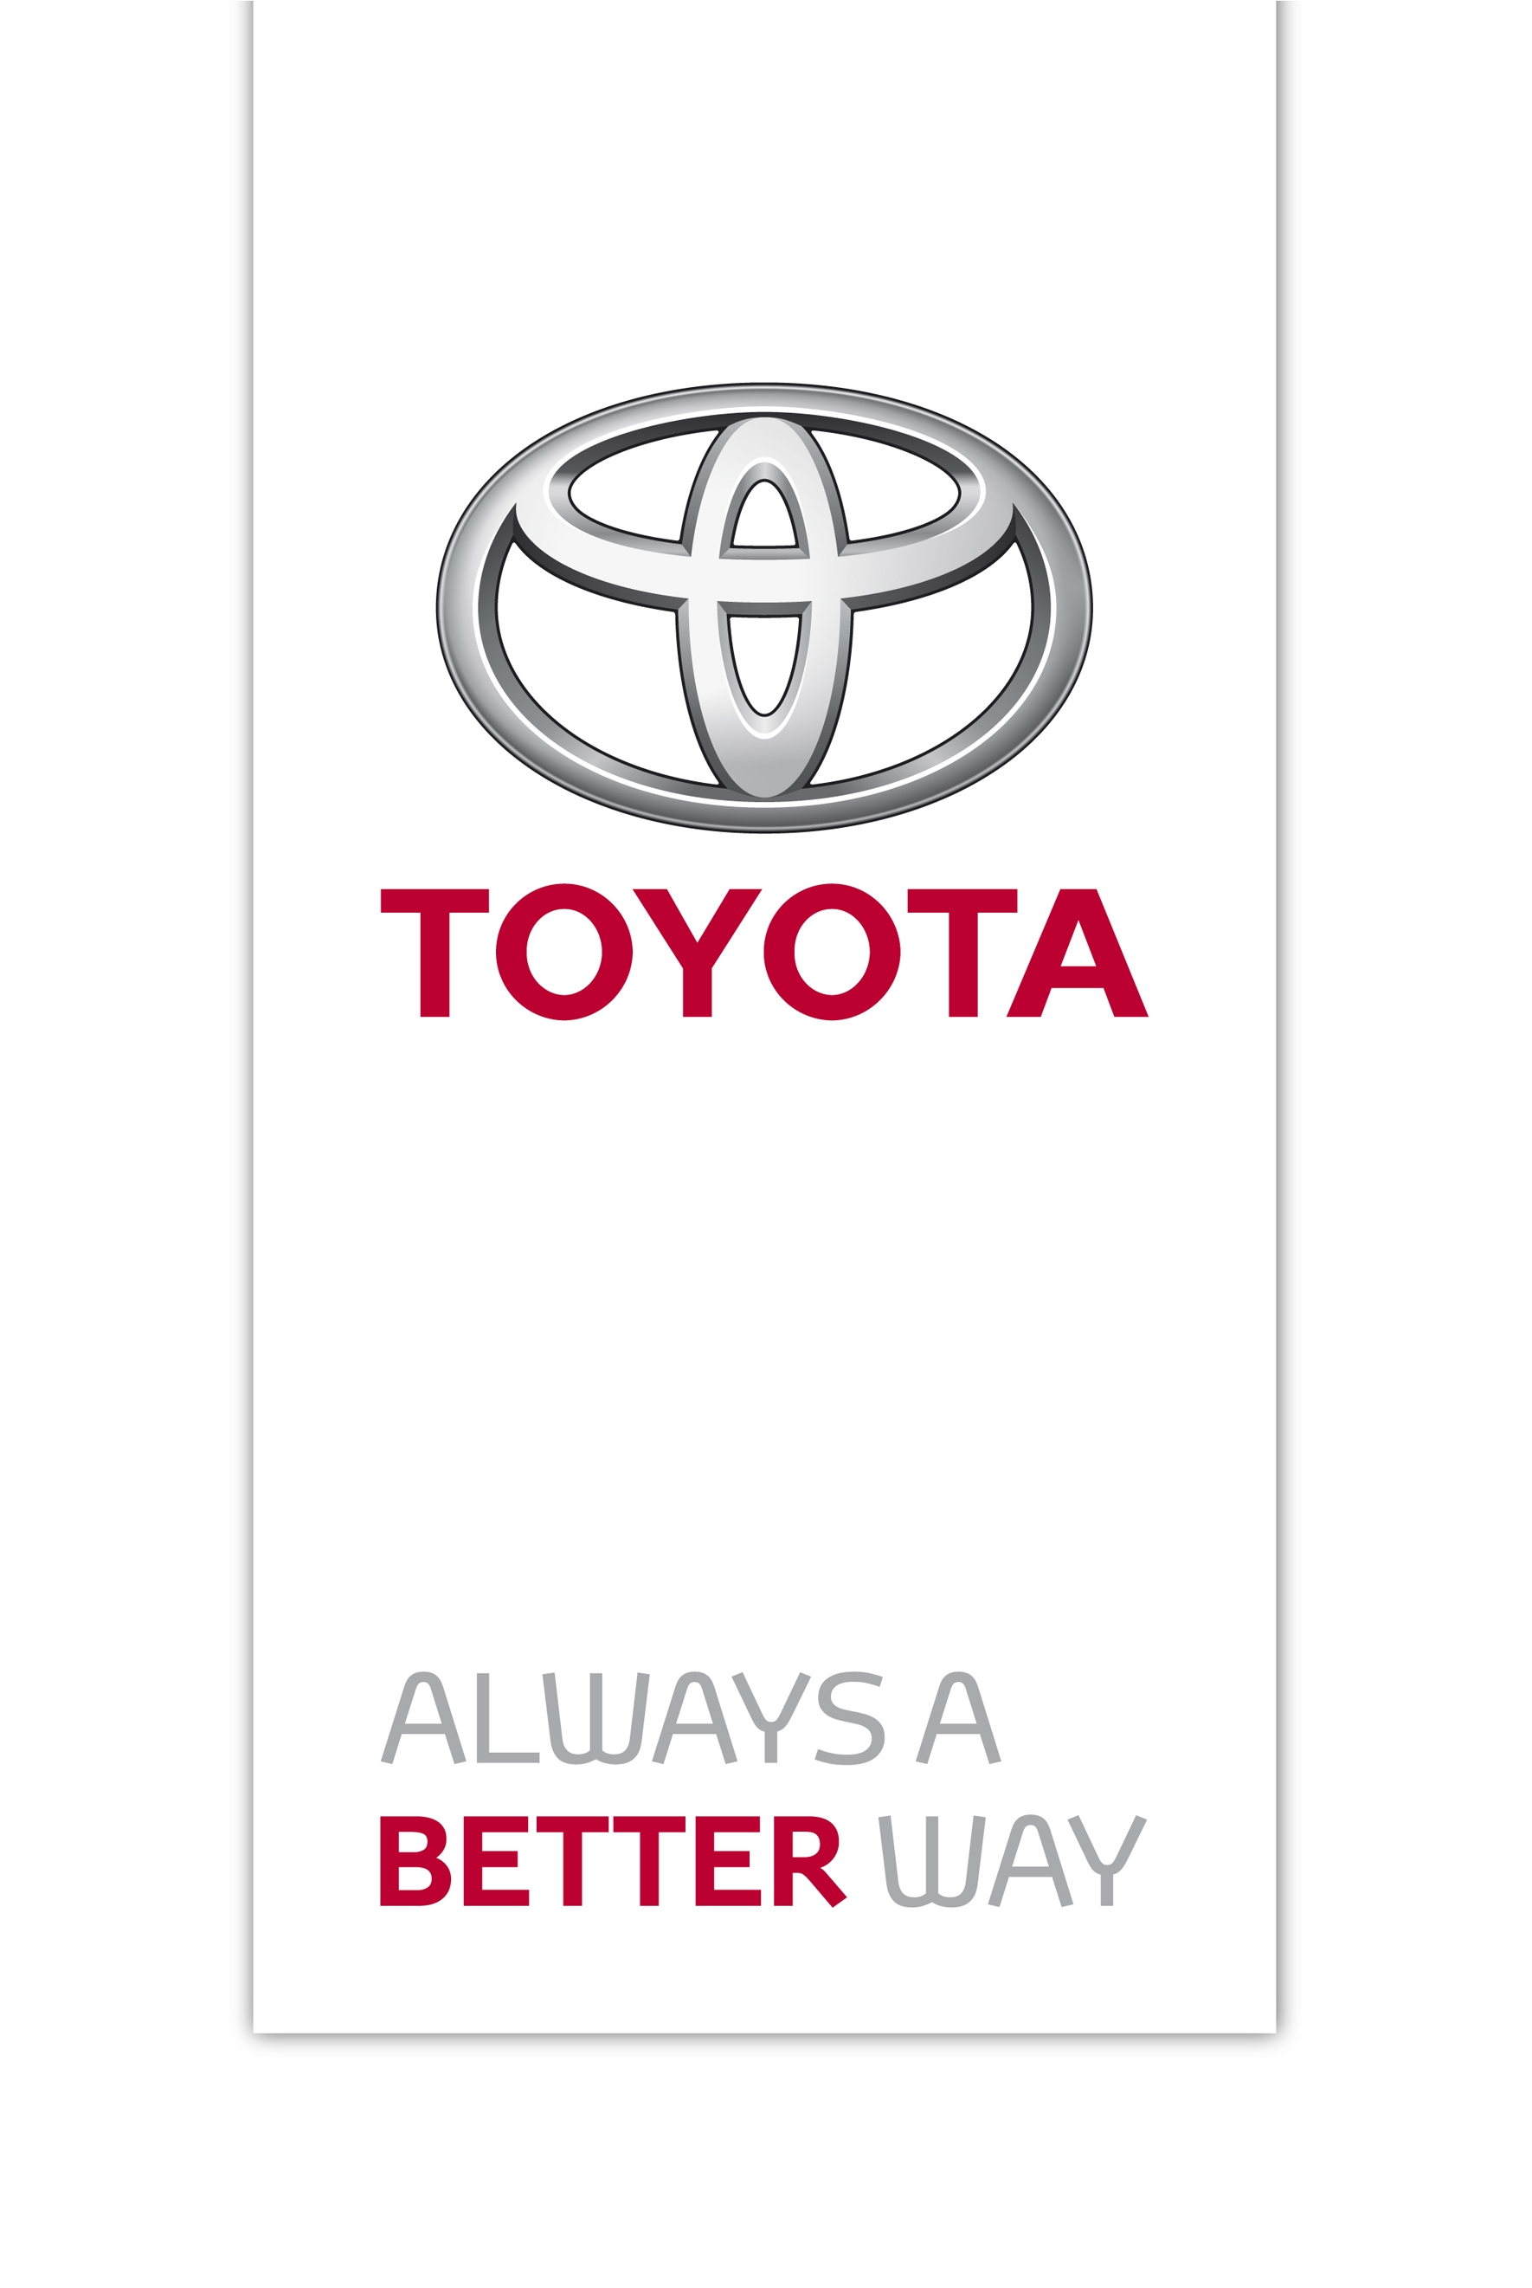
Persinformatie

21 december 2017

Hoe Toyota de 1,3 miljoen levens die het verkeer jaarlijks kost wil terugdringen

- Toyota’s visie op autonoom rijden, op weg naar 0 ongevallen in het verkeer
- Uniek interview met Chief Professional Engineer Seigo Kuzumaki en Gill Pratt, CEO Toyota Research Institute
- Toyota introduceert in 2020 autonoom rijdende auto
- Artificial Intelligence (AI) leert voorkeuren en gewoonten bestuurder begrijpen

Toyota lichtte onlangs zijn visie toe op een toekomst waarin met behulp van autonoom rijden in het verkeer nul ongevallen plaatsvinden. Dit deed zich voor tijdens een seminar in Toyota’s R&D Centre in Zaventem, België. Seigo Kuzumaki – Chief Professional Engineer bij Toyota Motor Corporation – en Gill Pratt – CEO van het Toyota Research Institute (TRI) – vertellen in een uniek interview over Toyota’s visie op autonoom rijden, een onderwerp dat momenteel zeer actueel is in de autobranche.

Wat is voor Toyota de drijvende kracht achter zijn Automated Driving-programma?
Kuzumaki: “Toyota wil veilige en ‘ever-better’ mobiliteit voor iedereen. Niemand zou zich zorgen hoeven maken over de mogelijkheid bij een ongeval betrokken te raken. Als iemand in zijn auto stapt, moet je kunnen zeggen ‘veel plezier’ en niet ‘wees voorzichtig’. Met autonoom rijden willen we de meer dan 1,3 miljoen levens die het dagelijkse verkeer elk jaar wereldwijd kost, helpen reduceren.”

Pratt: “Als aanvulling hierop wil ik benadrukken dat werkelijk iedereen zich per auto zou moeten kunnen bewegen, inclusief mensen die momenteel niet kunnen rijden onder wie sommige ouderen en sommige mensen met een beperking.”

Hoe gaat Toyota dit voor elkaar krijgen?
Kuzumaki: “De toekomstige mobiliteit die Toyota voor ogen heeft, is gebaseerd op het concept dat de auto zijn bestuurder helpt veilig te zijn. De auto waakt over zijn bestuurder en andere inzittenden, zoals een teammaat dat zou doen. Dat is de reden waarom we onze mobiliteitsaanpak ‘Mobility Teammate Concept’ genoemd hebben.”

Pratt: “In de loop van de tijd – naarmate de kunstmatige intelligentie van een auto verbetert – leert de auto de gewoonten en voorkeuren van de bestuurder en zijn passagiers kennen. Artificial Intelligence, AI, zal gehoor geven aan deze voorkeuren en in andere gevallen de bestuurder waarschuwen. Auto en bestuurder zullen zich samen ontwikkelen en onafscheidelijk worden.”

Hoe werkt dat in de praktijk?
Pratt: “Toyota onderscheidt twee vormen van autonoom rijden: ‘Chauffeur’ en ‘Guardian’. In het eerste geval wil of kan de bestuurder niet zelf rijden. In het tweede geval rijdt de bestuurder wel zelf, maar met behulp van geavanceerde rijassistentie. Belangrijk om te benadrukken is dat Toyota altijd de keuze aan de bestuurder overlaat. Ook als de auto volledig autonoom rijdt, kan de bestuurder ervoor kiezen om te genieten van de vrijheid en het plezier van zelf rijden.”

Kuzumaki: “Dit is slechts één kant van het verhaal. We hanteren een tweezijdige aanpak. Enerzijds ontwikkelen we geavanceerde rijassistentietechnologieën, anderzijds werken we aan het beschikbaar maken van actieve veiligheidsvoorzieningen over de gehele line-up van Toyota. Alleen wanneer alle modellen – inclusief de instapmodellen – zijn uitgerust met deze veiligheidssystemen, kunnen we het verschil maken. We zijn er trots op dat maar liefst 92 procent van de auto’s die we momenteel in Europa verkopen, zijn uitgerust met dergelijke systemen. Dit helpt ons doel van nul ongevallen te realiseren.”

Dat klinkt veelbelovend, maar wanneer wordt het allemaal realiteit?
Kuzumaki: “In 2020 introduceren we Highway Teammate. Dit betekent autonoom rijden op snelwegen. Hierbij gaat het om in- en uitvoegen, inhalen en van rijbaan wisselen. Maar alleen als de bestuurder hierom vraagt. Dit is in lijn met onze filosofie; de rijassistentiesystemen werken te allen tijde samen met de bestuurder.”

Geen autonoom rijden op andere wegen dus?
Pratt: “Begin twintiger jaren zijn we van plan om Urban Teammate te introduceren. Dit is autonoom rijden op andere wegen dan snelwegen. Uitgerust met geavanceerde Artificial Intelligence maakt Urban Teammate een verdere automatisering mogelijk.”

Wat is Toyota’s standpunt als het gaat om een samenwerking met concurrentie?
Pratt: “Voor een eventuele samenwerking staan we in principe open. Concurrentie en samenwerking moeten zorgvuldig gemanaged worden vanwege de steeds veranderde omgeving waarin we ons bevinden.”

Kuzumaki: “Inderdaad, we moeten de gebieden waarop bedrijven elkaar concurreren dan wel met elkaar samenwerken benoemen. Op het gebied van uiterst gedetailleerde en nauwkeurige kaarten zouden we bijvoorbeeld kunnen samenwerken. Samenwerken is belangrijk, maar dat is concurrentie ook, want op die manier versnel je innovaties.”

In hoeverre past TRI in Toyota’s wereldwijde R&D-structuur?
Pratt: “Continue verbetering – ‘Kaizen’ – zit in het DNA van Toyota. Het is ons fundament en een van onze sterkste eigenschappen. Maar in ongekende tijden als deze zijn aanvullende benaderingen nodig. Op het gebied van autonoom rijden zijn kleine stappen niet toereikend. We moeten grote sprongen maken. Die lopen vaak op teleurstellingen uit, maar als je geluk hebt en de kracht om telkens door te gaan, komt er een tijd dat je slaagt. De taak van TRI is om deze sprongen te maken – om te ontdekken. Als aanvulling op al het werk dat we al doen, hebben we recentelijk de joint venture Toyota AI Ventures mede opgericht, een corporate fonds dat in start-ups investeert op het gebied van onder meer Artificial Intelligence, Machine Learning en robotica.”

Wanneer is het veilig genoeg? Waar richt je je op?
Pratt: “Het ontwikkelen van de benodigde software is relatief eenvoudig. De uitdaging is om het menselijke gedrag te voorspellen. Gaat de auto naar rechts of links? Loopt het kind de bal achterna? We bouwen een statistisch model waarvan de data is gebaseerd op echt menselijk gedrag. Op basis van deze statistieken creëren we een gesimuleerde omgeving. Vervolgens testen we de software voor autonoom rijden hierop. Dit is echter niet genoeg. We simuleren veel meer kilometers en verkeer dan realistisch is. Ten slotte gaan we fysiek testen, omdat de weg nu eenmaal de beste testomgeving is. Door simulatie te combineren met echte kilometers willen we uiteindelijk een biljoen testmiles maken.”

Kuzumaki: “Het is cruciaal dat de auto zelf voor honderd procent veilig is. Dus zonder de noodzaak voor interactie met infrastructuur of andere auto’s. Dit zorgt ervoor dat de auto veilig kan navigeren, ook als de omstandigheden te wensen overlaten, bijvoorbeeld tijdens een natuurramp. Omdat auto’s te maken kunnen krijgen met extreme weerscondities en verkeerssituaties, zijn veel verschillende sensoren nodig die complementair zijn aan elkaar. Lidar-technologie alleen heeft bijvoorbeeld moeite met sneeuw.”

Ten slotte: wat zijn de andere uitdagingen als we het hebben over de toekomst van mobiliteit?
Kuzumaki: “Ten eerste: wetgeving. We hebben uniforme voorschriften nodig als we de technologie voor autonoom rijden veilig willen introduceren in verschillende regio’s over de hele wereld. Ten tweede vereist autonoom rijden het overbrengen van een enorme hoeveelheid data; hierbij is de vraag hoe we deze data beveiligen en hoe we persoonsgegevens beschermen.”

Pratt: “Het bereiken van autonomie-niveau 5 is beslist een van de overige uitdagingen. Artificial Intelligence kan momenteel niet afdoende beredeneren zoals mensen wel kunnen. Ik daag iedereen uit die zegt niveau 5 te hebben bereikt. Sociale acceptatie is een andere uitdaging. Niet iedereen is er klaar voor om AI te omarmen. Maar we constateren een verandering in de mindset van mensen. Herinner je nog de intrede van de lift? In het begin moesten liften worden bemand, maar in de loop van de tijd werden volautomatische liften heel normaal. We moeten zorgen dat onze producten volkomen veilig zijn en dat zelfstandig rijdende auto’s beter presteren dan wanneer de bestuurder zelf rijdt. Pas dan vertrouwt een moeder haar kinderen aan een autonoom rijdende auto toe.”

Meer informatie over Toyota’s visie op autonoom rijden: http://www.automatedtoyota.com

Noot aan redacteuren:
Voor meer informatie kunt u contact opnemen met de afdeling Press & Public Affairs, telefoon 0162 585 377, of kijk op pers.toyota.nl voor extra informatie en beeldmateriaal.

